|  |  |
| --- | --- |
| **FECHA** | **27/05/2024** |
| **ASUNTO** | **PGP 1589 Desarrollo para que las transacciones de confirmación de las MIT sean identificadas en el archivo EXTT.** |
| **AMBIENTE** | **DESANEW- 172.26.38.72** |
| **ELABORÓ** | **Luz Adriana Moreno** |

**Paso 1: Simulación de la data con transacciones MIT que pasaran por el flujo de interoperabilidad.**

Archivo insumo de prueba **(PGP1589/PTLSV0420)** es el insumo principal que entra antes de ser copiado al archivo y biblioteca oficial que tomara el flujo de INTEROPERABILIDAD.

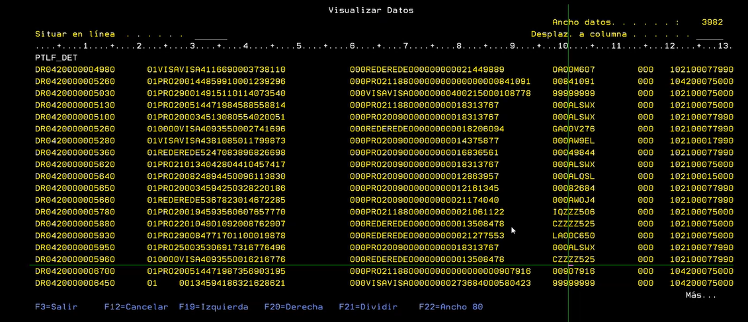

Con las siguientes sentencias SQL se ajusta la data para simular la entrada de tipo de transacciones MIT: 1800, 1804, 1900, 1904 y 1905, además del token CH marcado con un valor cualquiera, en este caso una ‘X’.

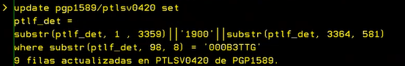

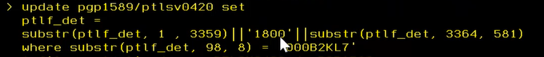

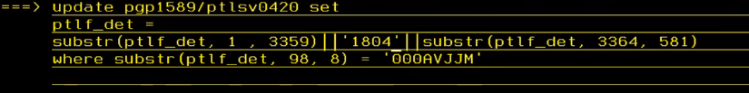

Para lo anterior se utilizo el cambio en la simulación por medio de diversos codigos del tipo de terminal



En la siguiente consulta SQL se puede evidenciar los ajustes de la data con los campos que necesitamos observar (token 17 y token CH).

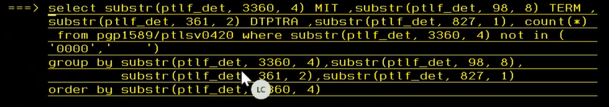

Resultado de la simulación de orden de la data de prueba: TOKEN 17, TOKEN CH y Campo de transacción (DTPTRA) llegan en 10 para todos los tipos de MIT. ARCHIVO DE PRUEBA: **PGP1589/PTLSV0420)**

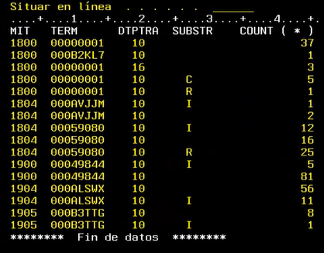

Token ch ajustado para simulación de valor en ‘X’

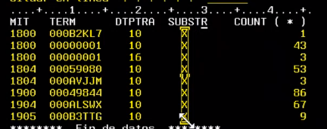

**2. Prueba 1 – El antes:**

**Se realiza la ejecución del programa VQ0100 (PROCESO DE INTEROPERABILIDAD)**

Se procesa un archivo de prueba copiado a la biblioteca y archivo oficial: TANDEM/PTLF_TVQ

del proceso y se corre el VQ0100.

**PROCESO DEL FLUJO DE INTEROPERABILIDAD ANTES DEL AJUSTE**

**Corre programa VQC0100**

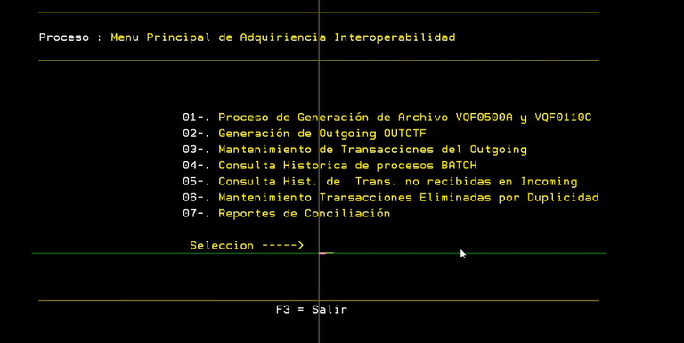

Resultados en Archivo VQF0500A registros que entraron en la compensación.

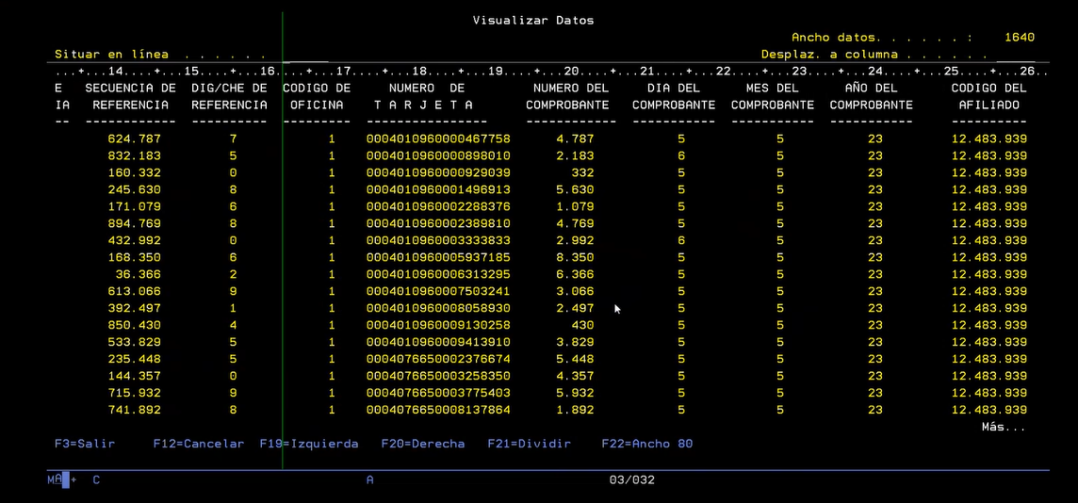

**COMPENSAN LAS 1900, 1904 Y 1905**

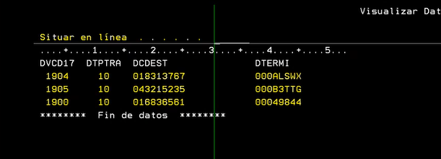

**Archivo de salida CEF0300A** no se vizualizan las transacciones 1800 y 1804 unicamente se almacenan las 1900,1904 y 1905

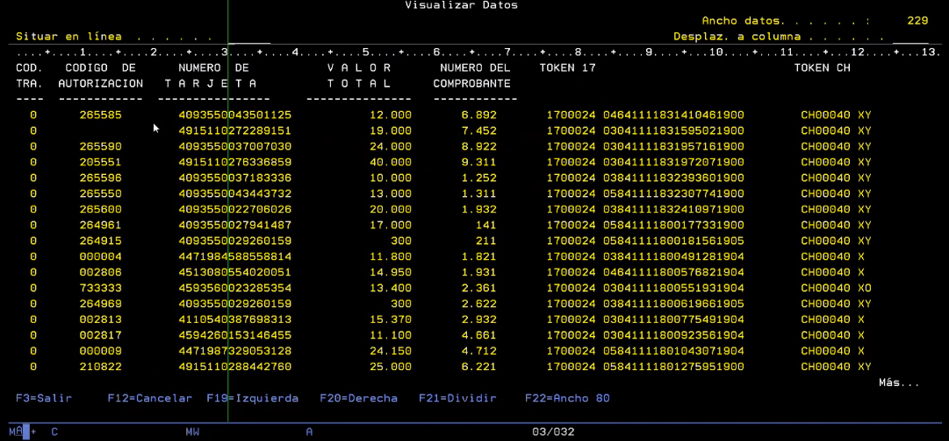

Archivo de **EXTRACTO BANCO 13** campo de tipo de transaccion en 10 para todos los tipos de MIT

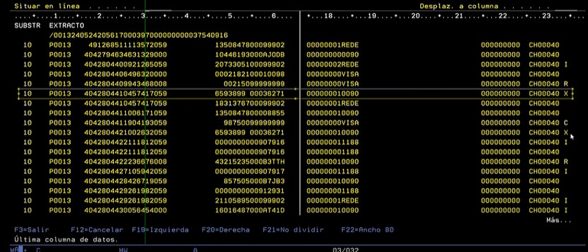

**SE CORRE EL FLUJO DE interoperabilidad DESPUES DEL AJUSTE DEl PROGRAMA VQR0121 y SWR0132 SE EVIDENCIA EN EL TOKEN 17 EL ALMACENAMIENTO DE VALORES 1900, 1904, 1905, 1800, 1804 EN EL ARCHIVO de salida: CEF0300A**

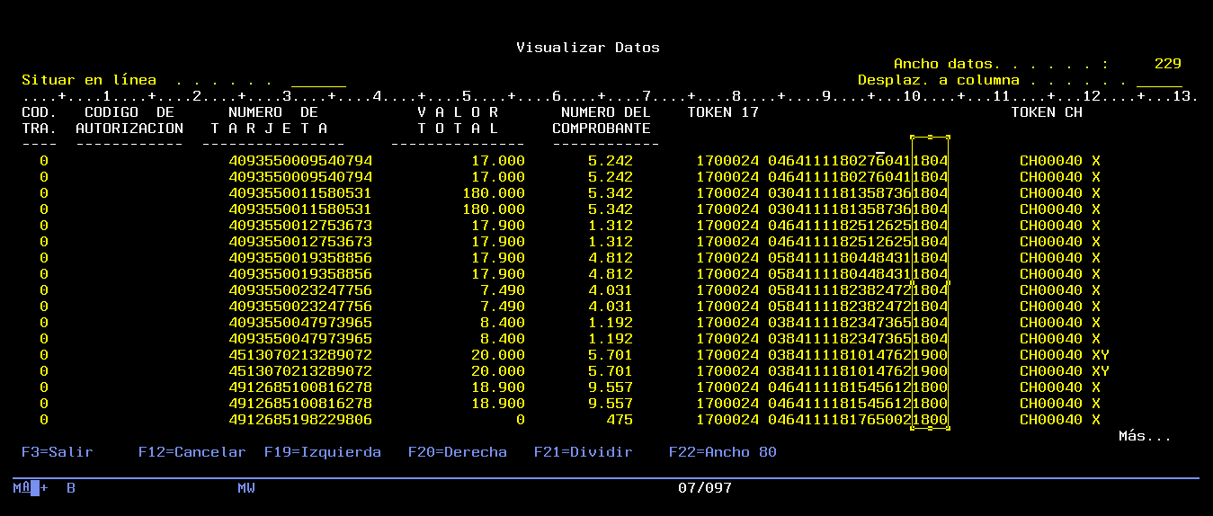 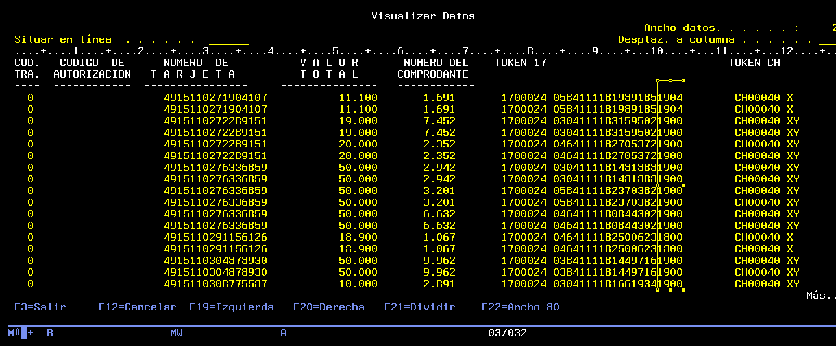

**ARCHIVO EXTRACTO BANCO 51 con valor 1800 marcado con 11**

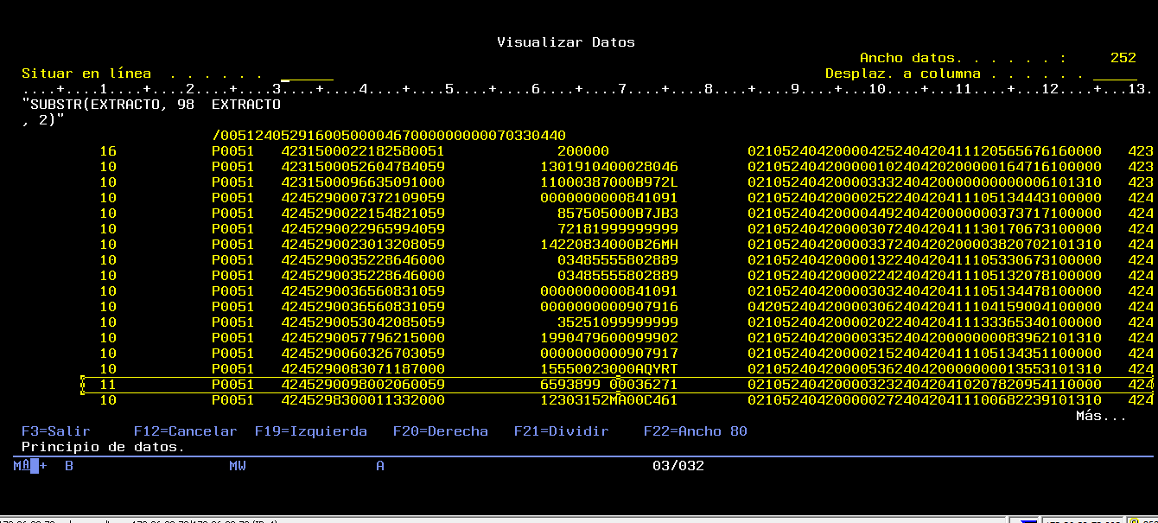

CAMPO ‘CH’ CON LA MARCA DE LA SIMULACIÓN EN ‘X’ DEMUESTRA QUE SE CAMBIO VALOR DE 1800 A 11 EN LA TRANSACCIÓN ANTERIOR.

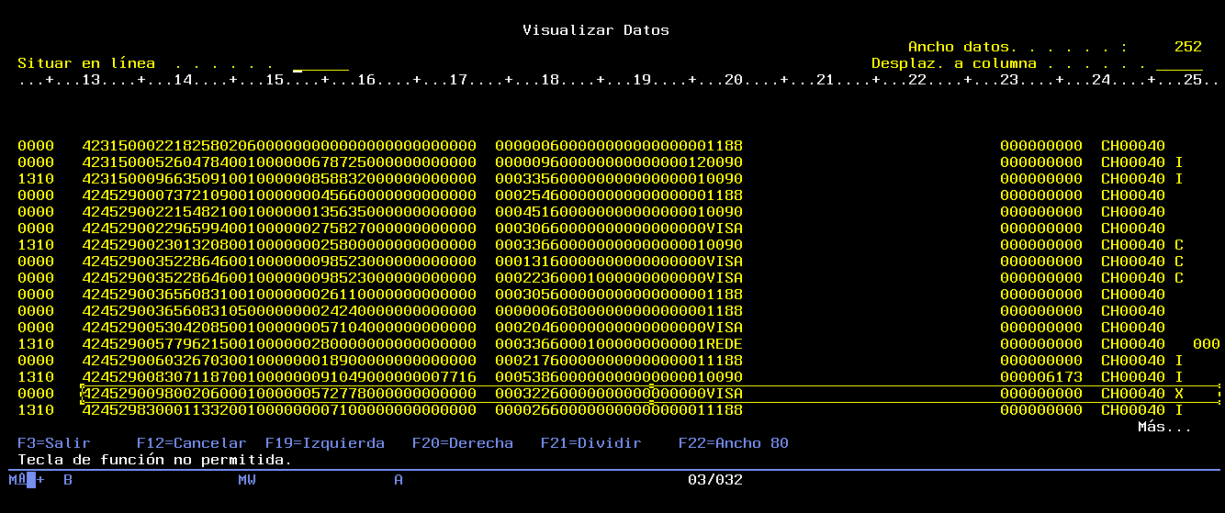

**Archivo CEF0300A transacción tipo 1900 de confirmación MIT**

**SELECT * FROM CEF0300A WHERE D3ARJE LIKE '%TARJETA16'**

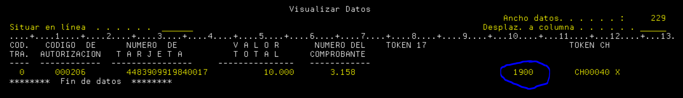

**EXTRACTO BANCO 51 TRANSACCIÓN anterior 1900 campo CLASE DE TRANSACCIÓN posición 98 a 99 marcada con 12.**

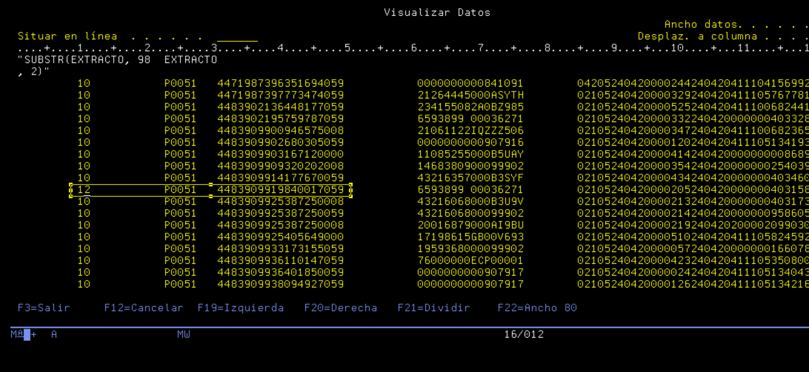

**EXTRACTO BANCO 13 1 TRANSACCIÓN TIPO 1900 EN 12**

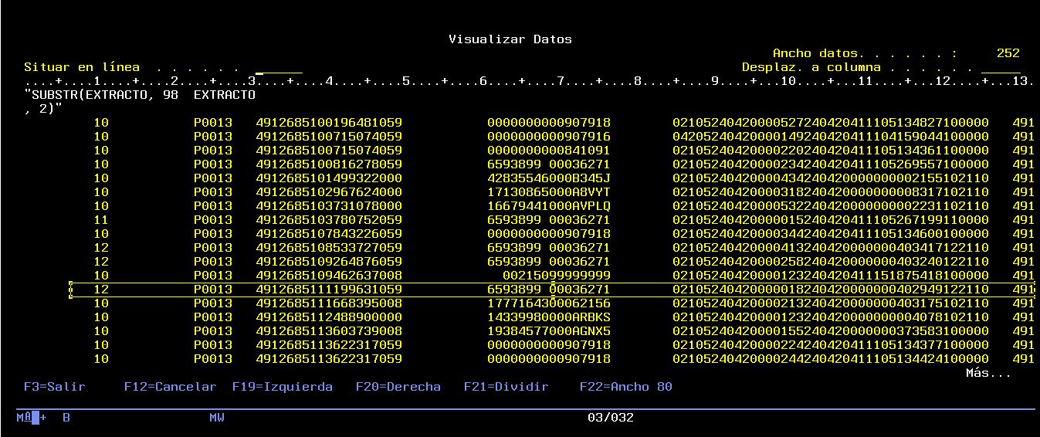

**Canje electrónico**

**Paso 1: Simulación de la data con transacciones MIT que pasaran por el flujo de canje electrónico.**

Archivo insumo de prueba **(PGP1589/ EPTA0503)** es el insumo principal que entra antes de ser copiado al archivo y biblioteca oficial que tomara el flujo de canje electrónico y generación de extractos.

Archivo de prueba (**PGP1589/EPTA0503)** SE COPIA A ARCHIVO (SWITCH/SWFEXTRA)

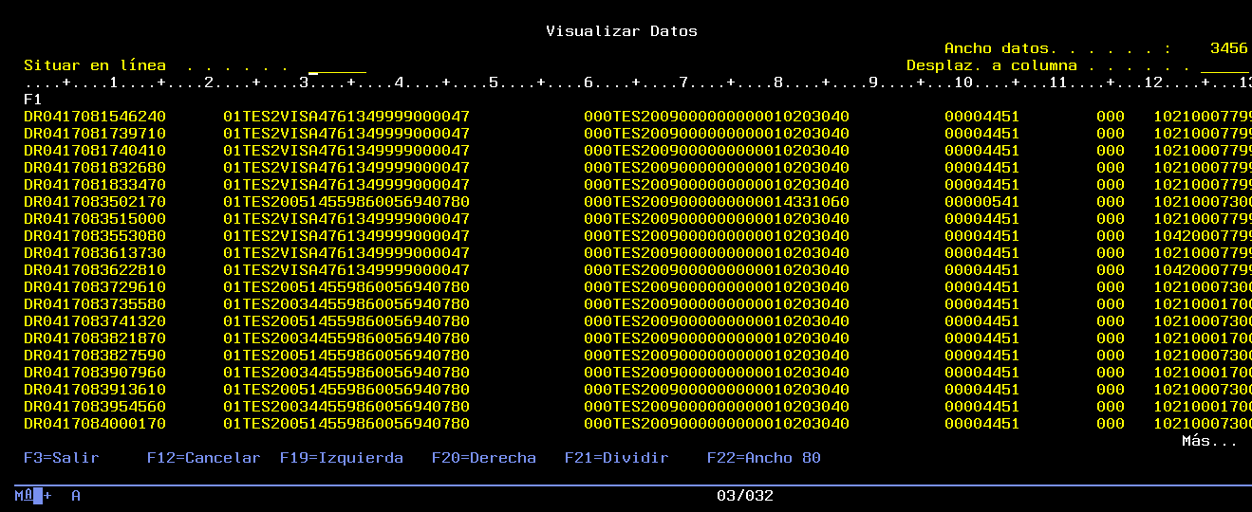

Se ajusta la data del EPTA para simular la entrada de transacciones MIT: 1800, 1804, 1900, 1904 y 1905, además, se simula el token CH con cualquier tipo de valor, en este caso una ‘x’:



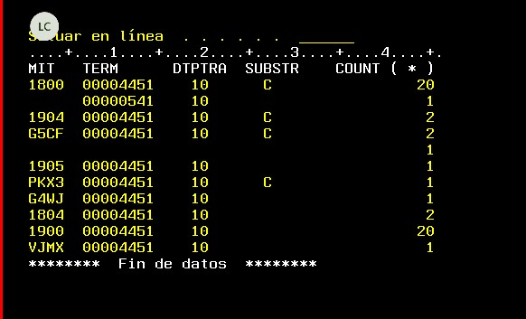

**Prueba 2 – El antes:**

**Se realiza la ejecución del programa (ELECTRON/CEC1840) (PROCESO DE canje electrónico y generación de extractos)**

Se procesa un archivo de prueba copiado a la biblioteca y archivo oficial: (SWITCH/SWFEXTRA) para que el programa **CEC1840** genere archivos de salida.

**Resultados:**

ARCHIVO **CEF0300A** CON SOLO TIPO DE CONFIRMACIÓN 1900, 1904 Y 1905

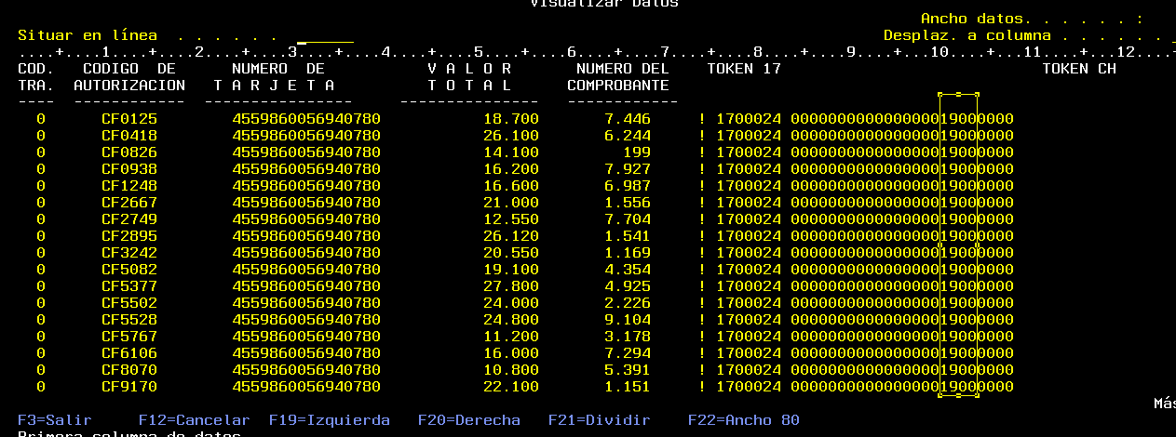

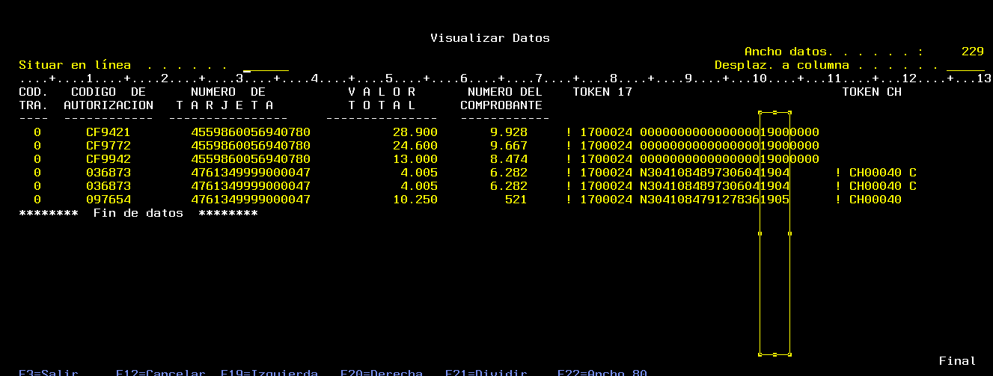

ARCHIVO **SWFOPERA** CON VALOR DE TIPO DE TRANSACCION UNICAMENTE EN 10

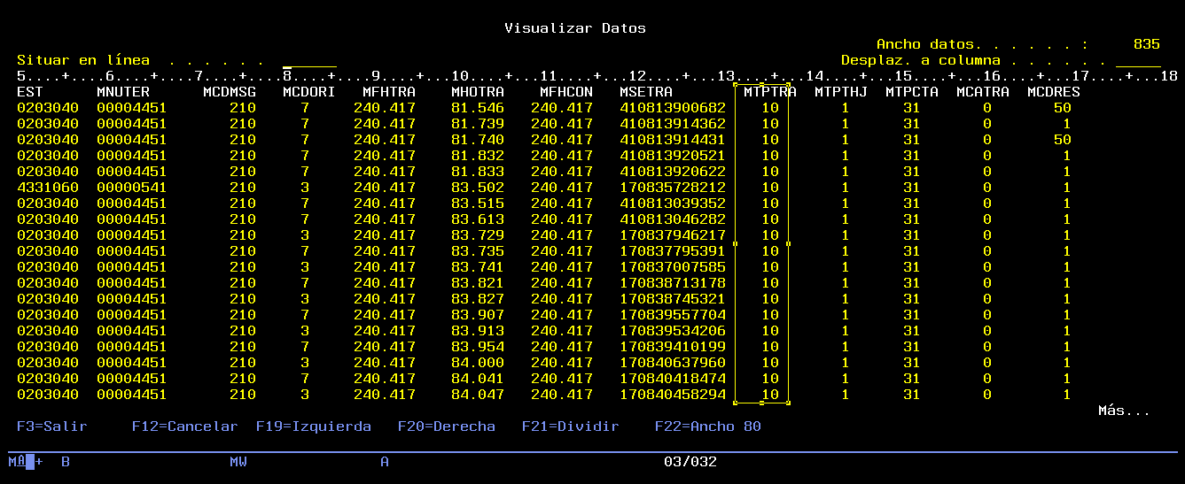

ARCHIVO DE **EXTRACTO** BANCO 51 MTPTRA TODOS LOS VALORES DE TIPO DE TRANSACCION UNICAMENTE 10

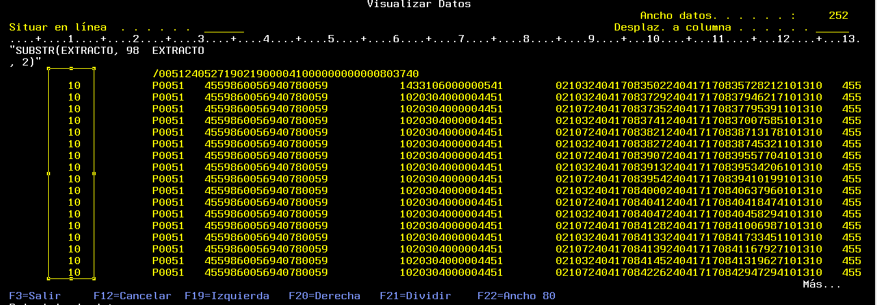

**SE CORRE EL FLUJO DE CANJE ELECTRONICO DESPUES DEL AJUSTE DE PROGRAMA CER0121 y SWR0132 SE EVIDENCIA EN EL TOKEN 17 VALORES DE TIPO DE MIT: 1900, 1904, 1905, 1800, 1804 EN EL ARCHIVO de salida: CEF0300A,**

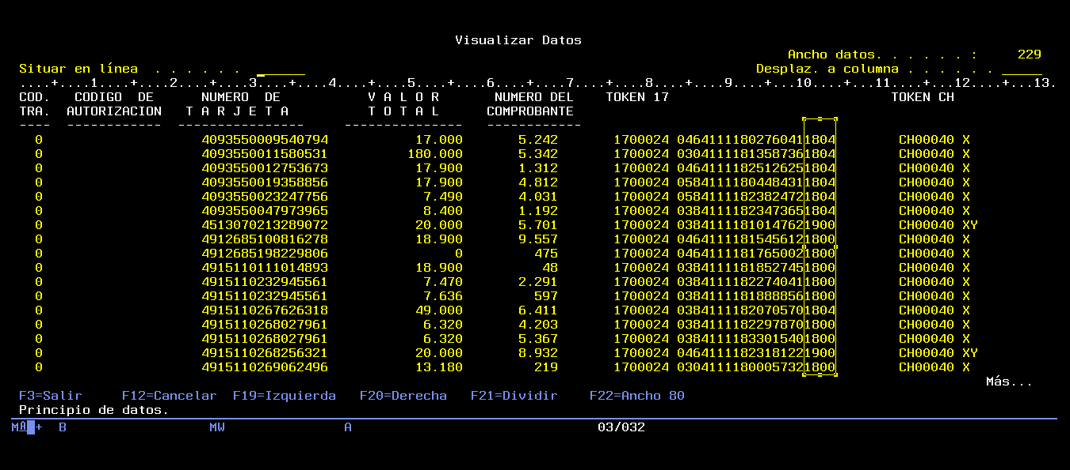 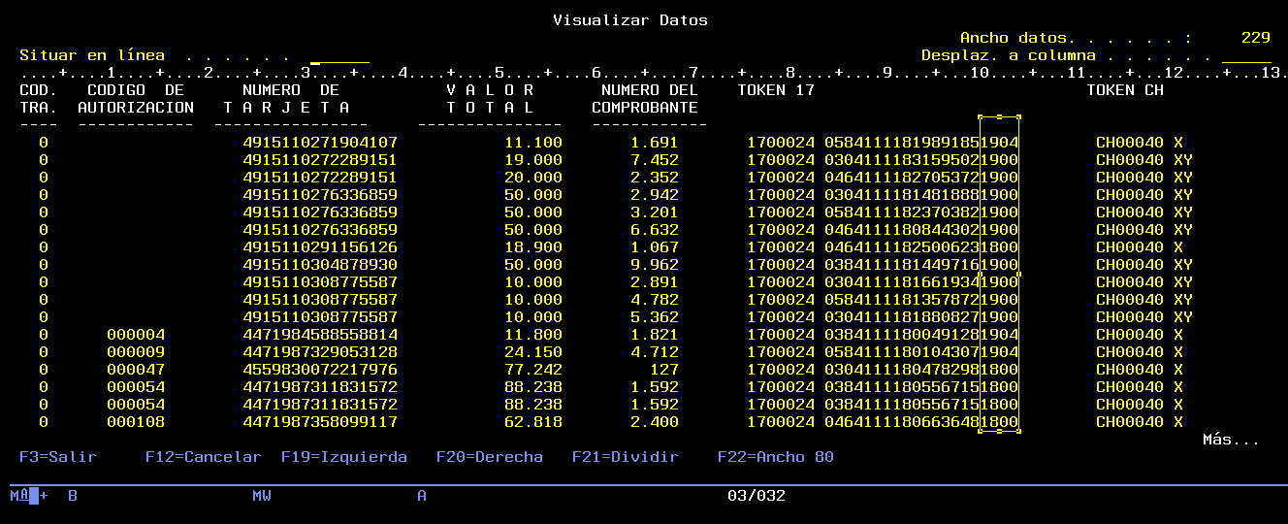

**Archivo SWFOPERA CAMPO MVPTRA CON VALOR DE 10**

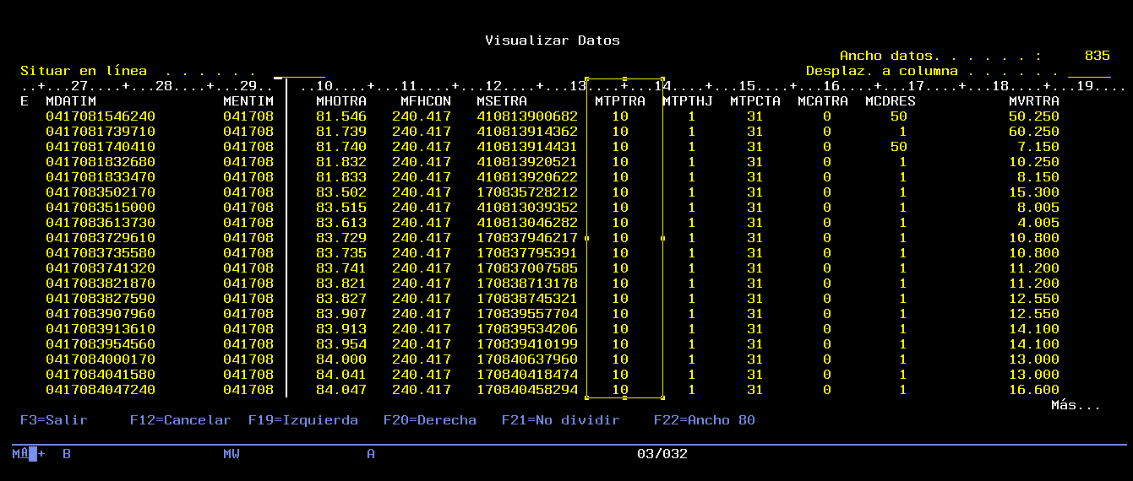

ARCHIVO DE **EXTRACTO** BANCO 51 VALOR 1900 y 1800 CAMPO CLASE DE TRANSACCIÓN EN 12 y 11 DESPUES DEL AJUSTE DEL PROGRAMA SWR0132 y proceso de canje electrónico.

